Objet d'étude:
LA QUESTION DE L'HOMME DANS LES GENRES DE L'ARGUMENTATION DU XVIEME SIECLE A NOS JOURS.
L'utopie
Textes étudiés:
1) Thomas More, L'Utopie (1516)
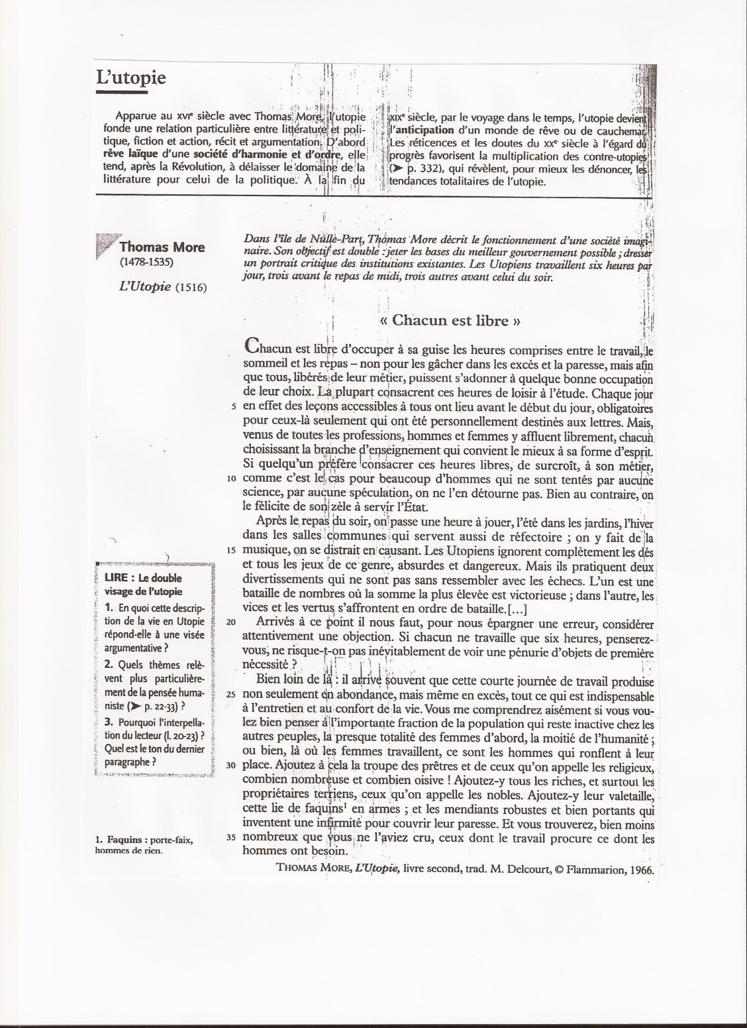

2) Voltaire, Candide, chapitre XVIII (1759)

Vingt belles filles de la garde reçurent Candide et Cacambo à la descente du carrosse, les conduisirent aux bains, les vêtirent de robes d'un tissu de duvet de colibri ; après quoi les grands officiers et les grandes officières de la couronne les menèrent à l'appartement de Sa Majesté, au milieu de deux files chacune de mille musiciens, selon l'usage ordinaire. Quand ils approchèrent de la salle du trône, Cacambo demanda à un grand officier comment il fallait s'y prendre pour saluer Sa Majesté ; si on se jetait à genoux ou ventre à terre; si on mettait les mains sur la tête ou sur le derrière ; si on léchait la poussière de la salle ; en un mot, quelle était la cérémonie. « L'usage, dit le grand officier, est d'embrasser le roi et de le baiser des deux côtés. » Candide et Cacambo sautèrent au cou de Sa Majesté, qui les reçut avec toute la grâce imaginable et qui les pria poliment à souper.
En attendant, on leur fit voir la ville, les édifices publics élevés jusqu'aux nues, les marchés ornés de mille colonnes, les fontaines d'eau pure, les fontaines d'eau rose, celles de liqueurs de canne de sucre, qui coulaient continuellement dans de grandes places, pavées d'une espèce de pierreries qui répandaient une odeur semblable à celle du gérofle et de la cannelle. Candide demanda à voir la cour de justice, le parlement ; on lui dit qu'il n'y en avait point, et qu'on ne plaidait jamais. Il s'informa s'il y avait des prisons, et on lui dit que non. Ce qui le surprit davantage, et qui lui fit le plus de plaisir, ce fut le palais des sciences, dans lequel il vit une galerie de deux mille pas, toute pleine d'instruments de mathématique et de physique.
Après avoir parcouru, toute l'après−dînée, à peu près la millième partie de la ville, on les ramena chez le roi. Candide se mit à table entre Sa Majesté, son valet Cacambo et plusieurs dames. Jamais on ne fit meilleure chère, et jamais on n'eut plus d'esprit à souper qu'en eut Sa Majesté. Cacambo expliquait les bons mots du roi à Candide, et quoique traduits, ils paraissaient toujours des bons mots. De tout ce qui étonnait Candide, ce n'était pas ce qui l'étonna le moins.
Ils passèrent un mois dans cet hospice.

3) Aldous Huxley, Le meilleur des mondes (1932)
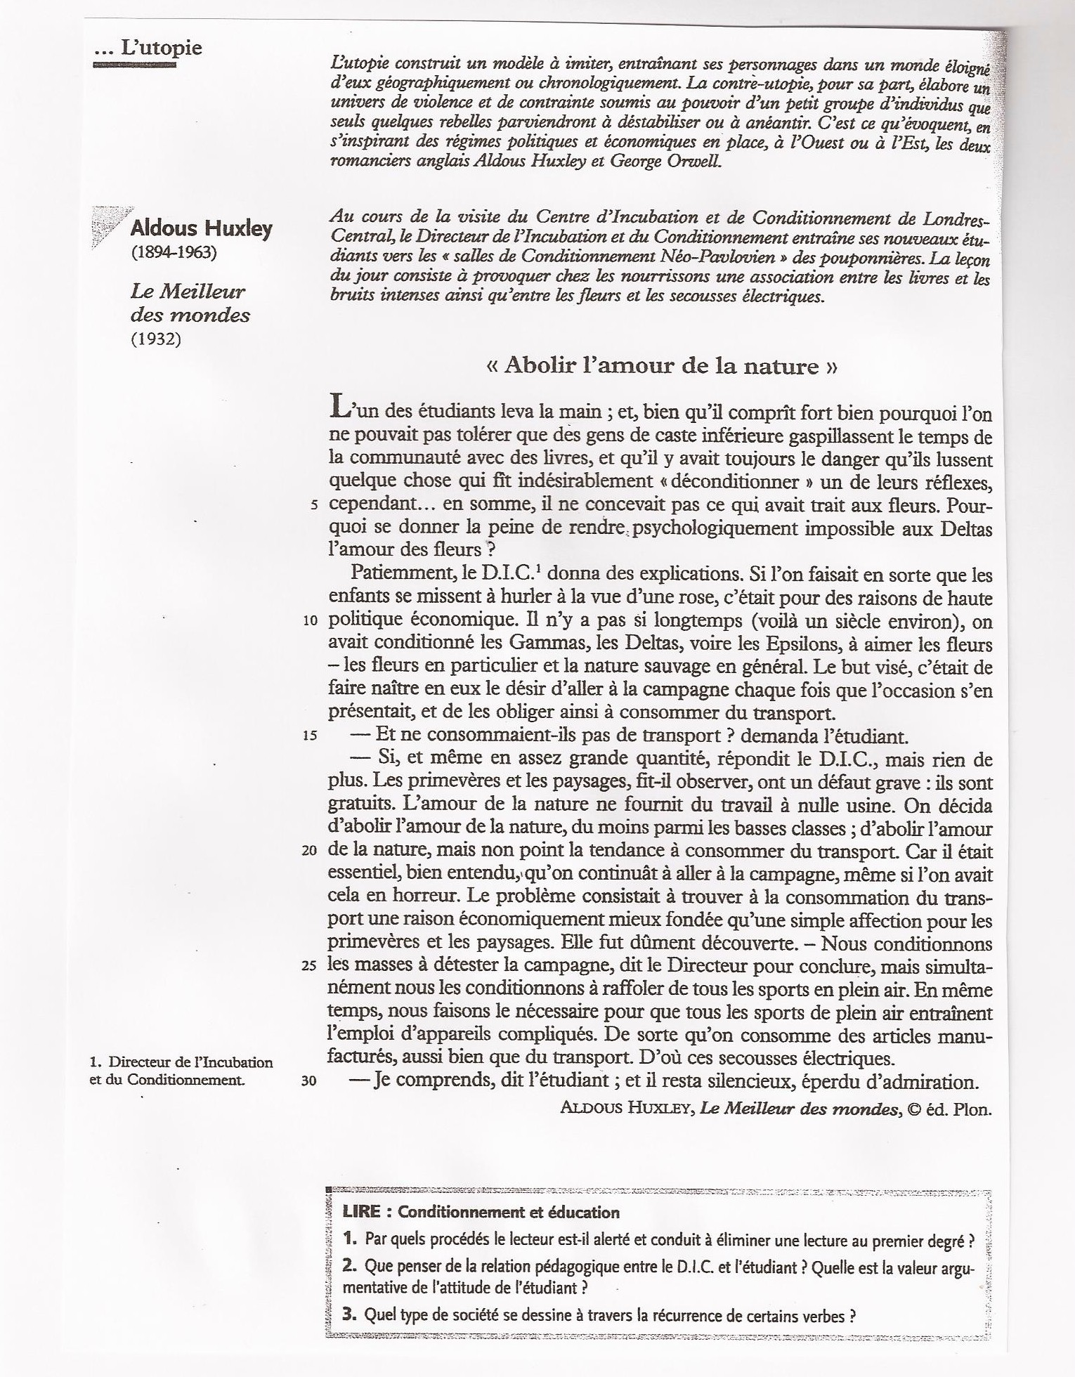

Textes complémentaires:
1) François Rabelais, Gargantua, chapitre 57 (1535)
Toute leur vie était dirigée non par les lois, statuts ou règles, mais selon leur bon vouloir et libre-arbitre. Ils se levaient du lit quand bon leur semblait, buvaient, mangeaient, travaillaient, dormaient quand le désir leur venait. Nul ne les éveillait, nul ne les forçait ni à boire, ni à manger, ni à faire quoi que ce soit... Ainsi l'avait établi Gargantua. Toute leur règle tenait en cette clause :
FAIS CE QUE VOUDRAS,
car des gens libres, bien nés, biens instruits, vivant en honnête compagnie, ont par nature un instinct et un aiguillon qui pousse toujours vers la vertu et retire du vice; c'est ce qu'ils nommaient l'honneur. Ceux-ci, quand ils sont écrasés et asservis par une vile sujétion et contrainte, se détournent de la noble passion par laquelle ils tendaient librement à la vertu, afin de démettre et enfreindre ce joug de servitude; car nous entreprenons toujours les choses défendues et convoitons ce qui nous est dénié.
Par cette liberté, ils entrèrent en une louable émulation à faire tout ce qu'ils voyaient plaire à un seul. Si l'un ou l'une disait : " Buvons ", tous buvaient. S'il disait: "Jouons ", tous jouaient. S'il disait: " Allons nous ébattre dans les champs ", tous y allaient. Si c'était pour chasser, les dames, montées sur de belles haquenées, avec leur palefroi richement harnaché, sur le poing mignonne- ment engantelé portaient chacune ou un épervier, ou un laneret, ou un émerillon; les hommes portaient les autres oiseaux.
Ils étaient tant noblement instruits qu'il n'y avait parmi eux personne qui ne sût lire, écrire, chanter, jouer d'instruments harmonieux, parler cinq à six langues et en celles-ci composer, tant en vers qu'en prose. Jamais ne furent vus chevaliers si preux, si galants, si habiles à pied et à cheval, plus verts, mieux remuant, maniant mieux toutes les armes. Jamais ne furent vues dames si élégantes, si mignonnes, moins fâcheuses, plus doctes à la main, à l'aiguille, à tous les actes féminins honnêtes et libres, qu'étaient celles-là. Pour cette raison, quand le temps était venu pour l'un des habitants de cette abbaye d'en sortir, soit à la demande de ses parents, ou pour une autre cause, il emmenait une des dames, celle qui l'aurait pris pour son dévot, et ils étaient mariés ensemble; et ils avaient si bien vécu à Thélème en dévotion et amitié, qu'ils continuaient d'autant mieux dans le mariage; aussi s'aimaient-ils à la fin de leurs jours comme au premier de leurs noces.
2) Jean-Jacques Rousseau, Discours sur l'origine de l'inégalité (1755), deuxième partie
Tant que les hommes se contentèrent de leurs cabanes rustiques, tant qu’ils se bornèrent à coudre leurs habits de peaux avec des épines ou des arêtes, à se parer de plumes et de coquillages, à se peindre le corps de diverses couleurs, à perfectionner ou à embellir leurs arcs et leurs flèches, à tailler avec des pierres tranchantes quelques canots de pêcheurs ou quelques grossiers instruments de musique, en un mot tant qu’ils ne s’appliquèrent qu’à des ouvrages qu’un seul pouvait faire, et qu’à des arts qui n’avaient pas besoin du concours de plusieurs mains, ils vécurent libres, sains, bons et heureux autant qu’ils pouvaient l’être par leur nature, et continuèrent à jouir entre eux des douceurs d’un commerce indépendant : mais dès l’instant qu’un homme eut besoin du secours d’un autre ; dès qu’on s’aperçut qu’il était utile à un seul d’avoir des provisions pour deux, l’égalité disparut, la propriété s’introduisit, le travail devint nécessaire et les vastes forêts se changèrent en des campagnes riantes qu’il fallut arroser de la sueur des hommes, et dans lesquelles on vit bientôt l’esclavage et la misère germer et croître avec les moissons.
La métallurgie et l’agriculture furent les deux arts dont l’invention produisit cette grande révolution. Pour le poète, c’est l’or et l’argent, mais pour la philosophie ce sont le fer et le blé qui ont civilisé les hommes et perdu le genre humain ; aussi l’un et l’autre étaient-ils inconnus aux sauvages de l’Amérique qui pour cela sont toujours demeurés tels ; les autres peuples semblent même être restés barbares tant qu’ils ont pratiqué l’un de ces arts sans l’autre ; et l’une des meilleures raisons peut-être pourquoi l’Europe a été, sinon plus tôt, du moins plus constamment et mieux policée que les autres parties du monde, c’est qu’elle est à la fois la plus abondante en fer et la plus fertile en blé.

